Böhmische Musikanten
Es singen und spielen die Original Böhmischen Musikanten,
Leitung: Anton Wottawa
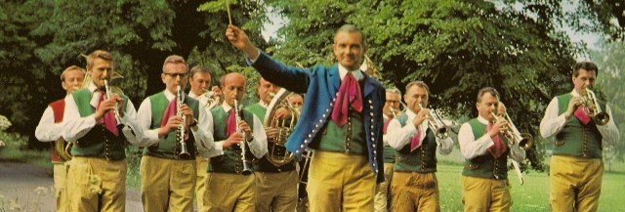
Seite 1
Tausend süsse junge Mädchen
Waldeslust
Der Klarinetten-Muckl
Faulenzer
Abschiedspolka
Amselpolka
Seite 2
Maruschka
Tief im Böhmerwald
Musik, Musik, Musik
In einen Birkenhain
Feierabend
Das ist Musik
Seite 3
Es-As-Polka
Wenn es Abend wird
Die Helenenpolka
Wo das Bächlein rauscht
Im Wäldchen
Kummer und Leid
Seite 4
Liebling, heut möcht’ihr tanzen geh’n
Goldene Trompeten
Löffel-Polka
Rauschende Birken
Schwarze Augen
Blaue Augen

